力值显示控制仪

用 户 手 册

**XSB-ICO9**

**MC900346317[1]安全注意**

**请务必遵守下述各条及本产品说明书所记载的注意事项。如果不遵守注意事项进行使用，有导致重大伤害或事故的危险。**

* 请不要使用在原子能设备、医疗器械等与生命相关的设备上。
* 本仪表没有电源保险丝，请在本仪表电源供电回路中设置保险丝等安全断路器件。
* 请不要在本产品所提供的规格范围之外使用。
* 请不要使用在易燃易爆的场所。
* 请避免安装在发热量大的仪表（加热器、变压器、大功率电阻）的正上方。
* 周围温度为50℃以上时，请用强制风扇或冷却机冷却，但是，不要让冷却空气直接吹到本仪表。
* 对于盘装仪表，为了避免用户接近电源端子等高压部分，请在最终设备上采取必要措施。
* 本产品的安装、调试、维护应由具备资质的工程技术人员进行。
* 如果本产品的故障或异常有可能导致系统重大事故，请在外部设置适当的保护电路，以防止事故发生。
* 本公司不承担除产品本身以外的任何直接或间接损失。
* 本公司保留未经通知即更改产品说明书的权利。

**目 录**

1.概述 1

2.技术规格 1

3.面板及按键说明 3

4.外形图及后面板说明 4

5.功能设置 7

6.自动调校 17

7.比较控制输出设置 17

8.输出选配件 23

9.抗干扰措施 28

10.常见问题及接地处理 29

# 1.概述

**1.1 简介**

**力值显示控制仪**是一种多用途仪表，速度快，精度高。它拥有的许多特殊性能很适合力值显示及控制应用。此外，它拥有的峰值、谷值检测及保持功能，正负信号双极性处理能力很适合与拉压传感器、扭矩传感器等配接，用于试验机控制设备。

**1.2 特点**

适用于各种电阻应变式测力与力值传感器。（也适用于扩散硅压力传感器；直流电流、电压信号，需在订货时注明）。

16mm高亮度绿色LED显示。

可选择显示总值及净值。

数字滤波、显示分度、显示小数点位置选择功能。

超载时显示 o.l。

自动零位跟踪。

轻触式按键自动清零。

采样及控制速度50次/秒。

峰值、谷值检测，显示功能。

接通电源时自诊断功能。

1点开关量输入，用于清零。

可选配的界面板：

—标准RS232或RS485通讯接口，连接计算机或打印机。

—4点比较输出，有6种可选择的比较方式。

—模拟量输出。

# 2.技术规格

**2.1 型号说明**

1

2

3

4

5

6

7

8

9

★

□□□-□**-**□ □ **T**□ **A**□ **S**□ **B1 P V0 N**

★表示产品系列号

1：面板形式：H：横式

2：显示形式：1：单显示 2：双显示

3：比较输出类型，没有可省略 TR：继电器输出

4：模拟量输出 A0：无模拟量输出   
 A1：4 ~ 20mA A2：1 ~ 5V

5：通讯接口 S0：无通讯接口 S1：RS232接口 S2：RS485接口

6：B1 标准为1路10V外供输出

7：打印功能，没有可省略

8：仪表电源：220V AC

9：非标功能，仪表根据用户的要求特殊定制，没有可省略

**2.2 基本技术规格**

|  |  |
| --- | --- |
| 电源： | AC 220V，±10%，功耗10VA |
| 工作环境： | -5℃~50℃，85% R·H |
| 显示： | 5位16mm高亮度绿色LED |
| 指示灯： | 总值、净值、峰值、谷值、力值变动、比较输出、零位 |
| 显示范围： | -19999~50000，超载显示o.l |
| 显示分度间距： | 1~5 |
| 小数点位置： | 可选择的5个不同位置 |
| 输出激励电压： | 10V±5%，电流>150mA |
| 输入信号范围： | 0~±18mV，0~±37mV，0~±75mV，0~±150mV，四档可选择 |
| 输入阻抗： | 大于10MΩ |
| 零点漂移： | 小于 0.04μV/℃ |
| 量程漂移： | 小于 10ppm/℃ |
| 非线性误差： | 小于0.006% |
| 采样、比较速率： | 50次/秒 |
| 最大显示分度数： | 10000分度 |

**2.3 输出选配件技术规格**

**比较控制输出**

6种比较方式，通过设置选择

-hh-：表示总值>比较设定值时输出

-ll-：表示总值<比较设定值时输出

hp-5：表示总值与给定值 aV 的正偏差>比较设定值时输出

lp-5：表示总值与给定值 aV 的负偏差>比较设定值时输出

hlp5：表示总值与给定值 aV 的偏差绝对值>比较设定值时输出

n-hl：表示总值与给定值 aV 的偏差绝对值<比较设定值时输出

继电器输出型：触点容量250V AC，3A

**模拟量输出**

光电隔离

4mA~20mA DC，最大负载电阻500Ω

1V ~ 5V DC，需订货时注明

分辨率：1/4000

每秒输出50次

**通讯接口**

RS232或RS485标准

指令模式和连续模式

仪表地址0~99，通讯速率2400、4800、9600、19200 可设置

配测试软件，提供组态应用软件及技术支持

# 3.面板及按键说明

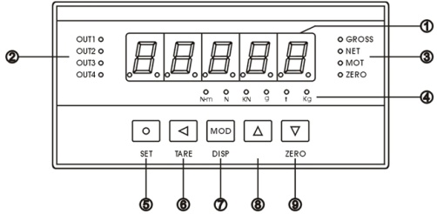

**仪表有2种工作方式，标准方式和试验机方式**

标准方式：

将 fb新C 参数设置为OFF，仪表有总值、净值功能，无峰值、谷值保持功能。

试验机方式：

将 fb新C 参数设置为ON，仪表无总值、净值功能，有峰值、谷值保持功能。

|  |  |  |  |
| --- | --- | --- | --- |
| **名称** | | | **说 明** |
| ①显示窗 | | | 显示测量值、参数符号、参数数值 |
| ②比较输出指示灯 | | | 亮时表示比较输出导通 |
| ③状态指示灯 | | GROSS  NET  MOT  ZERO | 亮时显示总值，fb新C 参数为ON时显示峰值  亮时显示净值，fb新C 参数为ON时显示谷值  亮时表示力值在变动中  亮时表示总值为零 |
| ④ 计量单位指示灯 | | | 6种可选择的计量单位 |
| 操  作  键 | ⑤ SET  按键4 | | 按下不松开，2秒后进入设置状态  按下后松开，2秒内再按下TARE键不松开，2秒后进入调校状态，显示 新Cal |
| ⑥ TARE  按键3 | | 重量不变动时，按该键后仪表记下此时的总值做为净值减扣值，并转到净值显示  fb新C 参数为ON时，将峰值、谷值置为当前测量值  设置时移动修改位 |
| ⑦ DISP  按键1 | | 选择总值、净值显示  fb新C 参数为ON时，选择峰值、谷值、当前测量值显示  设置时选择、存入参数 |
| ⑧ 按键5 | | 设置时，增大修改位数值 |
| ⑨ ZERO  按键6 | | 如果总值不超过设置的清零范围，且力值不变动时，按此键可回零  设置时，减小修改位数值 |

# 4.外形图及后面板说明

**力值显示控制仪**尺寸：标准机壳（160×84×210）

**4.1 前面板**

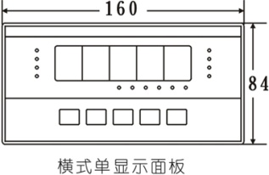 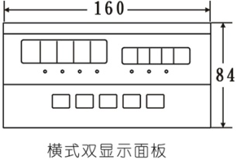

|  |  |
| --- | --- |
| **4.2 侧面板** | **4.3 后面板** |
| 标准机壳 |  |
| **4.4 开孔尺寸** | 横开孔 |

**4.5 后面板说明**

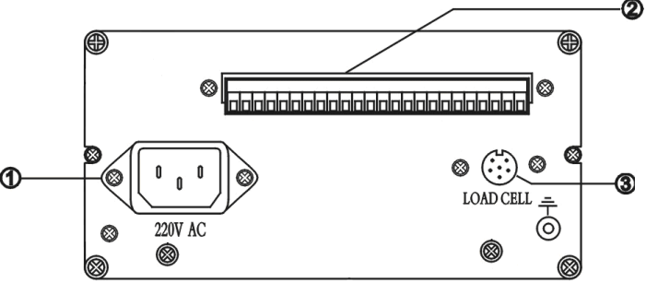

① 220V AC 插座

② 比较输出、模拟量输出、RS232/RS485接口、开关量输入端子

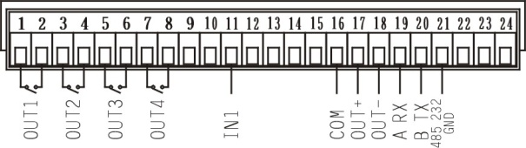

③ 传感器插座

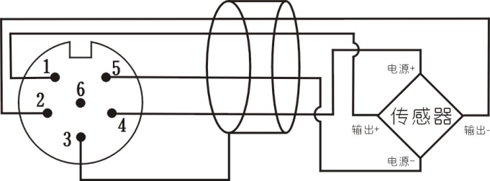

传感器与仪表的联接采用屏蔽电缆，屏蔽层必须接到第3脚，否则不能抑制干扰。

# 5.功能设置

**5.1 进入功能设置**

按下 按键4 键不松开，2秒后显示 av

再按下 按键4 键不松开，2秒后显示 oa

**5.2 设置密码**

当显示 oa 时，按 按键3 键进入修改状态

在 按键5 ，按键6 和 按键3 键的配合下，将数值修改为 01111

按 按键1 键确认，并跳到下一参数

**5.3 手/自动标定选择**

|  |  |
| --- | --- |
| 图形1 | 按 按键1 键跳到下一参数设定  按 按键3 键进入修改状态，末位闪烁  通过 按键5 ，按键6 键可选择  off-手动标定方式，可修改 in-a、fi  on -自动标定方式，参数 in-a、fi可读但不可修改  按 按键1 键存入，并跳到下一参数  自动标定按调校方式进行 |

**5.4 设置第3组功能参数**

上述三步完成后，按下 按键4 键不松开，2秒后显示 in-a 进入第3组功能参数

若要设置第4组的功能参数，则再按下 按键4 键不松开，2秒后显示 add（有通讯接口选择的仪表），或 oa1

若要退出设置状态，则再按下 按键4 键不松开，直到退出设置状态

5.4.1 in-a 零点修正值

|  |  |
| --- | --- |
| 图形1 | 按 按键1 键跳到下一参数设定  按 按键3 键进入修改状态，末位闪烁。再通过 按键5 ，按键6 和 按键3 键的配合修改成需要的数值  按 按键1 键存入，并跳到下一参数  显示值 = 零点修正前的显示值 - in-a。取值范围与分度值 fd 有关。  该参数的显示与分度值有关。该参数仅当auto设定为 off 时即手动标定方式下可修改。 |

5.4.2 fi 满度修正值

|  |  |
| --- | --- |
| 图形1 | 按 按键1 键跳到下一参数设定  按 按键3 键进入修改状态，末位闪烁。再通过 按键5 ，按键6 和 按键3 键的配合修改成需要的数值  按 按键1 键存入，并跳到下一参数  显示值 = 满度修正前的显示值 × fi  该参数仅当 avto 设定为 off 时即手动标定方式下可修改。 |

5.4.3 in新Ch 输入信号范围选择

当仪表显示o.l时，应通过该参数选择更大的输入范围。

|  |  |
| --- | --- |
| 图形1 | 按 按键1 键跳到下一参数设定  按 按键3 键进入修改状态，末位闪烁。  再通过 按键5 ，按键6 键可选择：  18mv — 输入范围： 18mV  37mv — 输入范围： 37mV  75mv — 输入范围： 75mV  150mv— 输入范围： 150mV  按 按键1 键存入，并跳到下一参数 |

5.4.4 in-d 小数点位置选择

|  |  |
| --- | --- |
| 图形1 | 按 按键1 键跳到下一参数设定  按 按键3 键进入修改状态，末位闪烁。再通过 按键5 ，按键6 键可选择 00000. 0000.0  000.00 00.000  0.0000 按 按键1 键存入，并跳到下一参数 |

5.4.5 fd 分度值

|  |  |
| --- | --- |
| 图形1 | 根据对显示分辨力的要求，选择显示分度值。  按 按键1 键跳到下一参数设定  按 按键3 键进入修改状态，末位闪烁  通过 按键5 ，按键6 键可选择 1~ 5  按 按键1 键存入，并跳到下一参数 |

5.4.6 f-r 最大量程

使用单只传感器时，设置为传感器的量程。

使用多只传感器时，设置为传感器的量程×传感器数量。

|  |  |
| --- | --- |
| 图形1 | 按 按键1 键跳到下一参数设定  按 按键3 键进入修改状态后，再通过 按键5 ，按键6 和 按键3 键的配合修改成需要的数值  按 按键1 键存入，并跳到下一参数 |

仪表的最大显示分度数为10000。即最大量程（f-r）÷分度值（fd）不能大于10000，如果不符合条件，将显示ERR1，3秒后回到 fd 设置状态。

5.4.7 tr-d 零位跟踪范围

如果在大于或等于1秒内，力值在零位跟踪范围内，读数将被跟踪至零。零位跟踪范围0~4个显示分度，为0时无跟踪。

|  |  |
| --- | --- |
| 图形1 | 按 按键1 键跳到下一参数设定  按 按键3 键进入修改状态后，再通过 按键5 ，按键6 和 按键3 键的配合修改成需要的数值  按 按键1 键存入，并跳到下一参数 |

5.4.8 fltr数字滤波

力值测量装置受其本身固有频率影响和外界振动的传导会产生随机振动，从而使仪表的显示值不稳定。可视其振动的大小选择适当的数字滤波，使显示稳定。振动小时选择较小的数字滤波，振动大时选择较大的数字滤波。可选择的范围1~20

|  |  |
| --- | --- |
| 图形1 | 按 按键1 键跳到下一参数设定  按 按键3 键进入修改状态后，再通过 按键5 ，按键6 和 按键3 键的配合修改成需要的数值  按 按键1 键存入，并跳到下一参数 |

5.4.9 notn 变动检测

当测量值1秒内的变化量超过设置的显示分度值时，仪表认为力值在变化中，此时不进行清零、零位跟踪等操作。可选择的范围1~10个显示分度值。

|  |  |
| --- | --- |
| 图形1 | 按 按键1 键跳到下一参数设定  按 按键3 键进入修改状态后，再通过 按键5 ，按键6 和 按键3 键的配合修改成需要的数值  按 按键1 键存入，并跳到下一参数 |

5.4.10 zror 置零范围

在测量状态，测量值在置零范围内时，按 ZERO 键可使显示置0。可选择的范围0~10%。

|  |  |
| --- | --- |
| 图形1 | 按 按键1 键跳到下一参数设定  按 按键3 键进入修改状态后，再通过 按键5 ，按键6 和 按键3 键的配合修改成需要的数值  按 按键1 键存入，并跳到下一参数 |

5.4.11 vnit 单位选择

|  |  |
| --- | --- |
| 图形1 | 按 按键1 键跳到下一参数设定  按 按键3 键进入修改状态，末位闪烁  通过 按键5 ，按键6 键可选择0 — Kg，1 — t，2 — g， 3 — KN，4 — N， 5 — N.m |

5.4.12 fb新C 工作方式选择

|  |  |
| --- | --- |
| 图形1 | 按 按键1 键跳到下一参数设定  按 按键3 键进入修改状态，末位闪烁  通过 按键5 ，按键6 键可选择  off— 标准方式，有总值、净值功能  on — 试验机方式，有峰值、谷值保持功能  按 按键1 键存入，并跳到下一参数 |

5.4.13 at 显示更新速率

仪表的采样速率为50次/秒，at 参数的设置数值表示显示更新1次所需进行平均计算的采样个数。例如 at 设置为5时，5次采样值平均后显示更新1次。

比较输出的比较周期为50次/秒，与该参数无关。

|  |  |
| --- | --- |
| 图形1 | 按 按键1 键跳到下一参数设定  按 按键3 键进入修改状态，再通过 按键5 ，按键6 和 按键3 键的配合修改成需要的数值  按 按键1 键存入，并跳到下一参数 |

5.4.14 aoth 模拟量输出量程

仅有模拟量选择配件的仪表。

4—20mA 模拟量输出，测量值为零时输出4mA，测量值= aoth 时输出20mA。

|  |  |
| --- | --- |
| 图形1 | 按 按键1 键返回到本组第1个参数 in新Ch  按 按键3 键进入修改状态，再通过 按键5 ，按键6 和 按键3 键的配合修改成需要的数值  按 按键1 键存入，并返回到本组第1个参数 in新Ch |

5.5 设置第4组功能参数

在设置第3组功能参数，且显示参数符号时，按 按键4 键不松开，2秒后显示 add（有通讯接口选择配件的仪表），或显示oa1。

若要退出设置状态，则再按下 按键4 键不松开，直到退出设置状态。

5.5.1 add 仪表通讯地址设置

仅有通讯接口选择配件的仪表。

|  |  |
| --- | --- |
| 图形1 | 按 按键1 键跳到下一参数设定  按 按键3 键进入修改状态，再通过 按键5 ，按键6 和 按键3 键的配合修改成需要的数值  按 按键1 键存入，并跳到下一参数 |

5.5.2 bavd 通讯速率选择

仅有通讯接口选择配件的仪表。

变更该参数后，仪表需重新上电，按新选择的通讯速率工作。

|  |  |
| --- | --- |
| 图形1 | 按 按键1 键跳到下一参数设定  按 按键3 键进入修改状态，末位闪烁  通过 按键5 ，按键6 键可选择2400，4800，9600，19.20K  按 按键1 键存入，并跳到下一参数 |

5.5.3 pro 通讯方式选择

仅有通讯接口选择配件的仪表。

|  |  |
| --- | --- |
| 图形1 | 按 按键1 键跳到下一参数设定  按 按键3 键进入修改状态，末位闪烁  通过 按键5 ，按键6 键可选择0 — 指令方式 1 — 连续方式 2 — 打印方式，按 按键1 键存入，并跳到下一参数 |

5.5.4 新Ctd 比较输出控制权选择

仅有通讯接口选择配件的仪表。

|  |  |
| --- | --- |
| 图形1 | 按 按键1 键跳到下一参数设定  按 按键3 键进入修改状态，末位闪烁  通过 按键5 ，按键6 键可选择  off— 由仪表按比较设置值控制  on — 由计算机控制，与测量值无关  按 按键1 键存入，并跳到下一参数 |

5.5.5 新Cta 模拟量输出控制权选择

仅有通讯接口选择配件的仪表。

|  |  |
| --- | --- |
| 图形1 | 按 按键1 键跳到下一参数设定  按 按键3 键进入修改状态，末位闪烁  通过 按键5 ，按键6 键可选择  off— 由仪表按总重输出  on — 由计算机控制，与测量值无关  按 按键1 键存入，并跳到下一参数 |

5.5.6 oa1 比较输出设置的密码控制选择

该参数决定比较输出设置是否受密码控制

|  |  |
| --- | --- |
| 图形1 | 按 按键1 键跳到下一参数设定  按 按键3 键进入修改状态，末位闪烁  通过 按键5 ，按键6 键可选择  off— 比较输出设置不受密码控制  on — 比较输出设置受密码控制  按 按键1 键存入，并返回到本组第1个参数  若要退出设置状态，按下 按键4 键不松开，2秒后退出设置状态  有打印功能的仪表，按下 按键4 键不松开，2秒后进入时间设置 |

5.6 设置时间参数

在设置第4组功能参数，且显示参数符号时，按 按键4 键不松开，2秒后显示 po。

若要退出设置状态，则再按下 按键4 键不松开，直到退出设置状态

5.6.1 po 打印方式选择

|  |  |
| --- | --- |
| 图形1 | 按 按键1 键跳到下一参数设定  按 按键3 键进入修改状态，末位闪烁  通过 按键5 ，按键6 键可选择0 — 不打印, 1 — 按 按键5 手动打印, 2 — 按 按键5 键+定时打印  按 按键1 键存入，并跳到下一参数 |

5.6.2 p-h 打印间隔 — 小时

|  |  |
| --- | --- |
| 图形1 | 按 按键1 键跳到下一参数设定  按 按键3 键进入修改状态，再通过 按键5 ，按键6 和 按键3 键的配合修改成需要的数值  按 按键1 键存入，并跳到下一参数 |

5.6.3 p-f 打印间隔 — 分

|  |  |
| --- | --- |
| 图形1 | 按 按键1 键跳到下一参数设定  按 按键3 键进入修改状态，再通过 按键5 ，按键6 和 按键3 键的配合修改成需要的数值  按 按键1 键存入，并跳到下一参数 |

5.6.4 p-a 打印间隔 — 秒

|  |  |
| --- | --- |
| 图形1 | 按 按键1 键跳到下一参数设定  按 按键3 键进入修改状态，再通过 按键5 ，按键6 和 按键3 键的配合修改成需要的数值  按 按键1 键存入，并跳到下一参数 |

|  |  |
| --- | --- |
| 图形1 | 按 按键1 键跳到下一参数设定  按 按键3 键进入修改状态，再通过 按键5 ，按键6 和 按键3 键的配合修改成需要的数值  按 按键1 键存入，并跳到下一参数 |

5.6.5 t-y 时钟设置 — 年

5.6.6 t-n 时钟设置 — 月

|  |  |
| --- | --- |
| 图形1 | 按 按键1 键跳到下一参数设定  按 按键3 键进入修改状态，再通过 按键5 ，按键6 和 按键3 键的配合修改成需要的数值  按 按键1 键存入，并跳到下一参数 |

5.6.7 t-d 时钟设置 — 日

|  |  |
| --- | --- |
| 图形1 | 按 按键1 键跳到下一参数设定  按 按键3 键进入修改状态，再通过 按键5 ，按键6 和 按键3 键的配合修改成需要的数值  按 按键1 键存入，并跳到下一参数 |

5.6.8 t-h 时钟设置 — 小时

|  |  |
| --- | --- |
| 图形1 | 按 按键1 键跳到下一参数设定  按 按键3 键进入修改状态，再通过 按键5 ，按键6 和 按键3 键的配合修改成需要的数值  按 按键1 键存入，并跳到下一参数 |

5.6.9 t-f 时钟设置 — 分

|  |  |
| --- | --- |
| 图形1 | 按 按键1 键跳到下一参数设定  按 按键3 键进入修改状态，再通过 按键5 ，按键6 和 按键3 键的配合修改成需要的数值  按 按键1 键存入，并返回到本组第1个参数 po  若要退出设置状态，按下 按键4 键不松开，2秒后退出设置状态 |

# 6.自动调校

调校时不允许进行零位跟踪，应将 tr-d 参数设置为0。

调校前应提前半小时开机。

调校前必须先设置好功能参数，avto 设为 on 。

**6.1 零位调校**

按一下 按键4 键，2秒内再按下 TARE 键不松开，2秒后进入调校状态，显示 新Cal

|  |  |
| --- | --- |
| 图形1 | 如果零位不用调校（其值即为上一次已调校的零位），可按 DISP 键跳过零位调校  按 ZERO 键调校零位，接受当前测力装置上的力值为 0。 |

**6.2 量程调校**

当完成零位调校后，显示 00000 ，末位闪烁

|  |  |
| --- | --- |
| 图形1 | 如果只调校零位，不调校量程，按 DISP 键退出调校，返回正常测量方式 |

将标准砝码（力值）加在测力装置上，通过 按键5 ，按键6 和 按键3 键的配合，将显示器的数值设定为所加砝码（力值）的标准值，按 DISP 键完成量程调校。

当最大量程或分度值改变后，不能跳过量程调校。

err2：设定的砝码（力值）标准值超过最大量程。

err3：传感器输入灵敏度太低

# 7.比较控制输出设置

**7.1 比较输出的比较方式**

比较输出有 -hh- ，-ll- ，hp-5 ，lp-5 ，hlp5 ，n-hl 共6种比较方式。

* 仅有比较控制输出选择配件的仪表。
* 所有的比较值都是对总值。
* 每个比较输出控制点与 ovt ，alo ，hya 三个参数相关，
* 如果采用第3到第6种比较方式，还与 av 参数相关。
* ovt1 ~ ovt4 ：第1到第4点比较输出的比较值设定。
* alo1 ~ alo4 ：第1到第4点比较输出的比较方式设定。

-hh- 表示总值 > 比较值时,输出导通

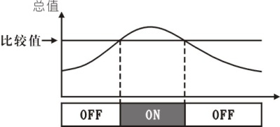

-ll- 表示总值 < 比较值时,输出导通

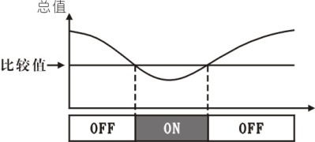

hp-5 表示总值与给定值 av 的正偏差 > 比较值时,输出导通

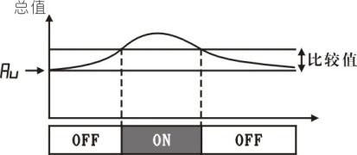

lp-5 表示总值与给定值 av 的负偏差 > 比较值时,输出导通

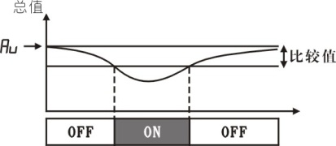

hlp5 表示总值与给定值 av 的偏差绝对值 > 比较值时,输出导通

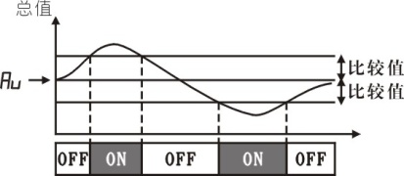

n-hl表示总值与给定值 av 的偏差绝对值 < 比较值时,输出导通

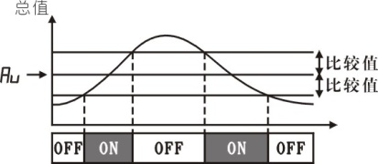

* hya1 ~ hya4 第1到第4点比较输出的灵敏度设定。

灵敏度为根据需要设定的输出恢复的外延区域, 可防止总值在比较值附近波动时造成输出频繁 ON,OFF。

例：当比较方式为-hh-时

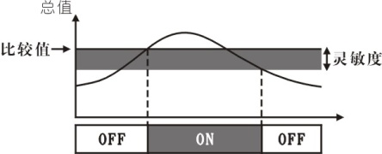

**7.2 比较控制的设置方法**

|  |  |
| --- | --- |
| 图形1 | 按 按键1 键跳到下一参数设定  按 按键3 键进入修改状态，再通过 按键5 ，按键6 和 按键3 键的配合修改成需要的数值  按 按键1 键存入，并跳到下一参数  该参数仅用于第3~第6种比较方式，不用时可以不设置。 |

7.2.1 ovt1 第 1 比较控制输出的比较值

|  |  |
| --- | --- |
| 图形1 | 按 按键1 键跳到下一参数设定  按 按键3 键进入修改状态，再通过 按键5 ，按键6 和 按键3 键的配合修改成需要的数值  按 按键1 键存入，并跳到下一参数 |

7.2.2 alo1 第 1 比较控制输出的比较方式

|  |  |
| --- | --- |
| 图形1 | 按 按键1 键跳到下一参数设定  按 按键3 键进入修改状态，末位闪烁，通过按键5 和按键6键可选择 -hh- ，-ll- ，hp-5 ，lp-5 ，hlp5 ，n-hl 6种方式  按 按键1 键存入，并跳到下一参数 |

7.2.3 hya1 第 1 比较控制输出的灵敏度

|  |  |
| --- | --- |
| 图形1 | 按 按键1 键跳到下一参数设定  按 按键3 键进入修改状态，再通过 按键5 ，按键6 和 按键3 键的配合修改成需要的数值  按 按键1 键存入，并跳到下一参数 |

7.2.4 ovt2 第 2 比较控制输出的比较值

|  |  |
| --- | --- |
| 图形1 | 按 按键1 键跳到下一参数设定  按 按键3 键进入修改状态，再通过 按键5 ，按键6 和 按键3 键的配合修改成需要的数值  按 按键1 键存入，并跳到下一参数 |

7.2.5 alo2 第 2 比较控制输出的比较方式

|  |  |
| --- | --- |
| 图形1 | 按 按键1 键跳到下一参数设定  按 按键3 键进入修改状态，末位闪烁， 再通过 按键5 和按键6 键可选择 -hh- ，-ll- ，hp-5 ，lp-5 ，hlp5 ，n-hl 6种方式  按 按键1 键存入，并跳到下一参数 |

7.2.6 hya2 第 2 比较控制输出的灵敏度

|  |  |
| --- | --- |
| 图形1 | 按 按键1 键跳到下一参数设定  按 按键3 键进入修改状态，再通过 按键5 ，按键6 和 按键3 键的配合修改成需要的数值  按 按键1 键存入，并跳到下一参数 |

7.2.7 ovt3 第 3 比较控制输出的比较值

|  |  |
| --- | --- |
| 图形1 | 按 按键1 键跳到下一参数设定  按 按键3 键进入修改状态，再通过 按键5 ，按键6 和 按键3 键的配合修改成需要的数值  按 按键1 键存入，并跳到下一参数 |

7.2.8 alo3第 3 比较控制输出的比较方式

|  |  |
| --- | --- |
| 图形1 | 按 按键1 键跳到下一参数设定  按 按键3 键进入修改状态，末位闪烁  通过 按键5 ，按键6 键可选择 -hh- ，-ll- ，hp-5 ，lp-5 ，hlp5 ，n-hl 6种方式  按 按键1 键存入，并跳到下一参数 |

7.2.9 hya3 第 3 比较控制输出的灵敏度

|  |  |
| --- | --- |
| 图形1 | 按 按键1 键跳到下一参数设定  按 按键3 键进入修改状态， 再通过 按键5 ，按键6 和 按键3键的配合修改成需要的数值  按 按键1 键存入，并跳到下一参数 |

7.2.10 ovt4 第 4 比较控制输出的比较值

|  |  |
| --- | --- |
| 图形1 | 按 按键1 键跳到下一参数设定  按 按键3 键进入修改状态， 再通过 按键5 ，按键6 和 按键3键的配合修改成需要的数值  按 按键1 键存入，并跳到下一参数 |

7.2.11 alo4 第 4 比较控制输出的比较方式

|  |  |
| --- | --- |
| 图形1 | 按 按键1 键跳到下一参数设定  按 按键3 键进入修改状态，末位闪烁  通过 按键5 ，按键6 键可选择 -hh- ，-ll- ，hp-5，lp-5 ，hlp5 ， n-hl 6种方式  按 按键1 键存入，并跳到下一参数 |

7.2.12 hya4 第 4 比较控制输出的灵敏度

|  |  |
| --- | --- |
| 图形1 | 按 按键1 键跳到下一参数设定  按 按键3 键进入修改状态， 再通过 按键5 ，按键6 和 按键3 键的配合修改成需要的数值  按 按键1 键存入，并退出参数设定 |

# 8.输出选配件

**8.1 比较控制输出**

4个独立的比较控制输出点。

6种比较方式，通过设置选择。

每秒比较50次。

继电器输出。

—继电器输出型

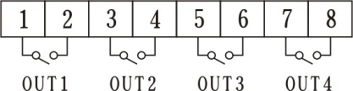

触点容量 AC250V，3A。

控制交流接触器等感性负载时，应并接 RC 吸收电路。

**8.2 模拟量输出**

隔离 4-20mA 输出。

分辨率 1/4000。

最大负载电阻 500 欧 。

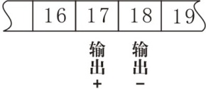

**8.3 通讯接口**

波特率：2400，4800，9600 和 19200。

数据位：8位，无校验位。

起始位：1位。

终止位：1位。

编码标准：ASCⅡ码。

指令方式：符合2002版通讯协议

连续方式：连续输出仪表显示的测量值。

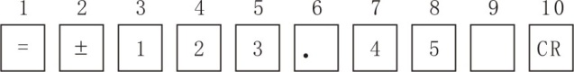

开始符： “ = ”，3DH

结束符： “ CR ”，0DH

小数点位置与显示一致

第9位为比较输出状态，由40~4FH表示

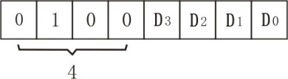

D0~D3 分别表示第1到第4点比较输出状态。“ 1 ”表示导通

打印方式：输出时间及测量数据

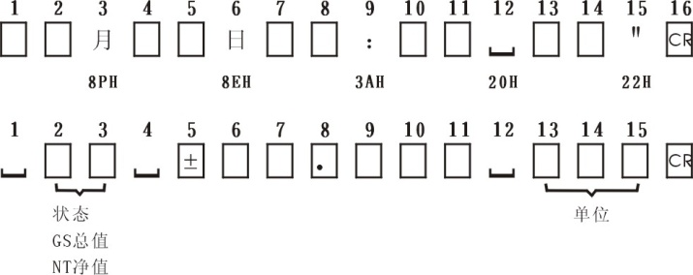

8.3.1 有关的通讯命令及协议详见《通讯协议》

与仪表相关的命令如下：

|  |  |
| --- | --- |
| #AA图形1 | 读测量值（总值） |
| #AA01图形1 | 读峰值（或净值） |
| #AA02图形1 | 读谷值 |
| #AA0001图形1 | 读输出模拟量值（变送输出） |
| #AA0002图形1 | 读开关量输入状态 |
| #AA0003图形1 | 读开关量输出状态（报警输出） |
| #AA99图形1 | 读仪表版本号 |
| ′AABB图形1 | 读仪表参数的表达符号（名称） |
| $ AABB图形1 | 读仪表参数数值 |
| % AABB(data)图形1 | 设置仪表参数 |
| & AA(data)图形1 | 输出模拟量 |
| & AABBDD图形1 | 输出开关量 |

8.3.2 参数地址表

8.3.2.1 比较控制参数

|  |  |  |  |
| --- | --- | --- | --- |
| 符号 | 名称 | 取值范围 | 地址 |
| 图形1 | Au | 0~50000 | 00H |
| 图形1 | out1 | 0~50000 | 01H |
| 图形1 | ALo1 | 注 | 02H |
| 图形1 | HYA1 | 0~30000 | 03H |
| 图形1 | out2 | 0~50000 | 04H |
| 图形1 | ALo2 | 注 | 05H |
| 图形1 | HYA2 | 0~30000 | 06H |
| 图形1 | out3 | 0~50000 | 07H |
| 图形1 | ALo3 | 注 | 08H |
| 图形1 | HYA3 | 0~30000 | 09H |
| 图形1 | out4 | 0~50000 | 0AH |
| 图形1 | ALo4 | 注 | 0BH |
| 图形1 | HYA4 | 0~30000 | 0CH |

注：0— -hh-，1— -ll-，2 — hp-5，3 — lp-5，4 —hlp5，5 — n-hl

8.3.2.2 密码 图形2（oA） 有效值 图形2 地址 10H

8.3.2.3 第 1 组功能参数

|  |  |  |  |
| --- | --- | --- | --- |
| 符号 | 名称 | 取值范围 | 地址 |
| 图形2 | Auto | 0:off; 1:on | 11H |
| 图形2 | In-A | 注1 | 30H |
| 图形2 | Fi | 0.5000~2.5000 | 31H |
| 图形2 | IncH | 注2 | 32H |
| 图形2 | In-d | 注3 | 33H |
| 图形2 | Fd | 1~5 | 34H |
| 图形2 | F-r | 0~50000 | 35H |
| 图形2 | Tr-d | 0~4 | 36H |
| 图形2 | FLtr | 1~20 | 38H |
| 图形2 | notn | 0~10 | 39H |
| 图形2 | Zror | 0~10 | 3AH |
| 图形2 | unit | 注4 | 3BH |
| 图形2 | Fbc | 0:off; 1:on | 3CH |
| 图形2 | At | 1~50 | 3DH |
| 图形2 | AotH | 0~50000 | 3FH |

注 1:取值范围与分度值 图形2 有关，见下表：

|  |  |
| --- | --- |
| FD | 取值范围 |
| 00001 | -04999~04999 |
| 00002 | -09998~09998 |
| 00003 | -14997~14997 |
| 00004 | -19996~19996 |
| 00005 | -19995~19995 |

注2：0—±18mV 1—±37mV 2—±75mV 3—±150mV

注3：0—□.□□□□ 1—□□.□□□ 2—□□□.□□

3—□□□□.□ 4—□□□□□.

注4：0—Kg 1—t 2—g 3—KN 4—N. 5—N.m

8.3.2.4 第2组功能参数

|  |  |  |  |
| --- | --- | --- | --- |
| 符号 | 名称 | 取值范围 | 地址 |
| 图形1 | Add | 0~99 | 40H |
| 图形1 | bAud | 注5 | 41H |
| 图形1 | ctd | 0:off; 1:on | 44H |
| 图形1 | ctA | 0:off; 1:on | 45H |
| 图形1 | oa1 | 0:off; 1:on | 48H |

注5：0~3顺序对应2400、4800、9600、19200

8.3.2.5 时间参数

|  |  |  |  |
| --- | --- | --- | --- |
| 符号 | 名称 | 取值范围 | 地址 |
| 图形1 | Po | 0~2 | 50H |
| 图形1 | P-H | 0~23 | 51H |
| 图形1 | P-F | 0~59 | 52H |
| 图形1 | P-A | 0~59 | 53H |
| 图形1 | t-Y | 0~99 | 54H |
| 图形1 | t-n | 1~12 | 55H |
| 图形1 | t-d | 1~31 | 56H |
| 图形1 | t-H | 1~23 | 57H |
| 图形1 | t-F | 0~59 | 58H |

# 9.抗干扰措施

当仪表发现较大的波动或跳动时一般是由于干扰太强造成，采取下列措施能减小或消除干扰。

仪表输入信号电缆采用屏蔽电缆，屏蔽层接到仪表输入屏蔽端。并尽量与100V以上的动力线分开。

仪表供电与感性负载（如交流接触器）供电尽量分开。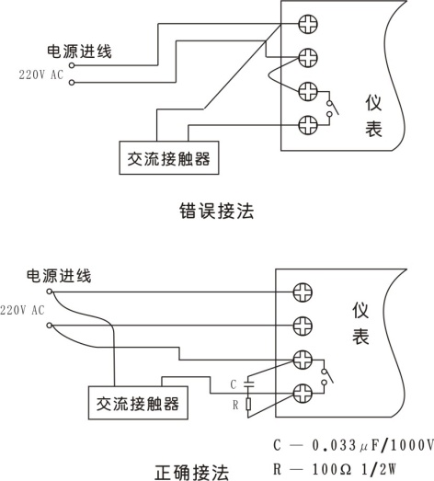

在感性负载的控制接点并联RC火花吸收电路。

适当设置仪表的数字滤波时间常数。

# 10.常见问题及接地处理

10.1 常见问题

10.1.1现象：仪表上电后频繁跳字

解决方案：检查传感器连接是否正常

10.1.2 现象：仪表显示o.l

解决方案：超载显示，降低输入信号或者调整最大量程

10.1.3 现象：仪表显示出现频繁重启

解决方案：1.误将外供（下图中端子4，5脚）短路，（短路时间太长时可能导致仪表永久性损坏）

2.外供输出电源（下图中端子4，5脚）所加负载过大，请降低负载

3.外供输出损坏，可测试外供输出管脚，有异常时请返回厂家维修。

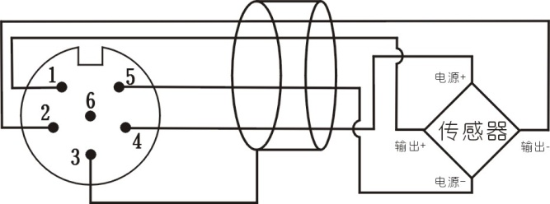

10.2 接地处理

10.2.1传感器与仪表的联接采用屏蔽电缆，屏蔽层接到航插的第3脚

10.2.2 大地接于后面板地线标识处。确保仪表外壳与大地可靠连接